https://cz24.news/lavrov-pripustil-existenci-pate-kolony-ve-statnich-strukturach-ktera-se-snazi-marit-vsechny-uspechy/

Lavrov připustil existenci páté kolony ve státních strukturách, která se snaží mařit všechny úspěchy

22. dubna 2025 Dmitrij Popov Tiše čekají na Putinův odchod: Čubajsovi patroni se připravují na rozhodující den – “jelcinovská smečka” cílí na nástupce. Lavrov přiznal existenci “páté kolony” v řadách státní moci: “pokusí se zvrátit všechny úspěchy”. “Úředníci liberálních názorů” se prozradili díky jednáním s USA
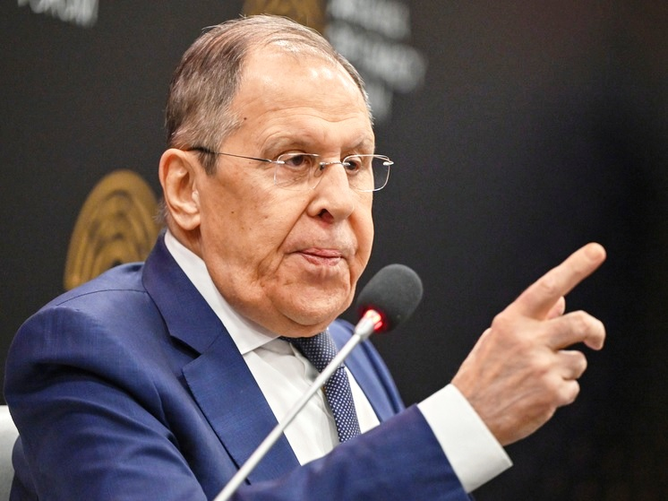
“Vidíme vás a už neděláme, že vás nevidíme”, varoval fakticky ministr zahraničí Ruska Sergej Lavrov tu část ruské politické elity, která prahne po tom, aby se “vrátilo všechno, jak to bylo předtím”. Která sní o zemi-čerpací stanici, která jí zajišťuje sytou a šťastnou existenci na “požehnaném civilizovaném Západě”.
Lavrov prohlásil: “Máme silnou skupinu lídrů veřejného mínění, kteří se domnívají, že zrušení sankcí bude zhoubné. Protože představitelé liberálních názorů se okamžitě budou snažit zvrátit všechny ty úspěchy v oblasti náhrady importu, suverenity naší ekonomiky, výroby, zajištění bezpečnosti v oblastech, na kterých závisí rozvoj státu”. Lavrov je po Putinovi druhým nejznámějším a nejuznávanějším ruským politikem na světě. A když ten uzná, že u nás, mezi nejvyššími úředníky, to znamená u moci (protože drobní úředníci jsou sotva s to “zvrátit úspěchy”), existuje pátá kolona – je to vážné, ale bylo důležité a zodpovědné to říci.
Samozřejmě, celá tato pátá kolona je sužována fantomovými bolestmi – chce se opět kochat pohledem na Comské jezero ve svých vilách, odvádět děti do nejprestižnějších soukromých škol v Evropě, léčit se u nejlepších západních doktorů, zatímco ruská lůza, nesnesitelně ohnutá, pumpuje pro ně ropu, kácí lesy, těží rudu. Chce být opět na úkor bezuzdného vykořisťování ruského lidu součástí globálního světa. Ale tento svět již neexistuje v podobě, ve které existoval, a to je fantomová bolest. Nyní, když sotva došlo alespoň k nějakému dialogu s USA, opět se začali projevovat, bolest se zvětšila.
Formálně dodržují loajalitu vůči Putinovi, přikyvují na vše, co říká. Někteří dokonce až přespříliš – aby rozhodně nevzniklo podezření. Ale ve skutečnosti tajně sabotují, snaží se zničit výhonky úspěchů. Protože “zničit všechny ty výdobytky v oblasti importu, suverenity naší ekonomiky, výroby, zajištění bezpečnosti v oblastech, na kterých závisí rozvoj státu”, to znamená přinést Západu Rusko na křišťálovém podnosu. Říci: podívejte se, jsme poslušní, jsme vaši i s vnitřnostmi, vrtíme ocasem, olizujeme ruce, pusťte nás zpět do “rajské zahrady”.
A současně “zničit všechny úspěchy”, vrátit se do stavu “jako to bylo předtím”, to znamená znovu oslabit, odzbrojit zemi. Žádné “zlepšení vztahů” se Západem však ve skutečnosti není na obzoru. Jde jen o opatrné kroky směrem k deeskalaci s USA. Ale přijde místo Trumpa “nový Biden” a co? Evropa se otevřeně připravuje na válku s námi.
Takže pátá kolona, “úředníci liberálních názorů”, nebo, přímo řečeno, názorů, že “za okupace nám bude lépe, budeme pít bavorské”, je skutečnou hrozbou. Lavrov, který to pochopil, učinil varování. Dříve se to nahlas a na takové úrovni nevyslovovalo, proto doufejme, že ledy se hnuly.

ZDROJ: https://www.mk.ru/politics/2025/04/16/lavrov-priznal-sushhestvovanie-pyatoy-kolonny-v-ryadakh-vlasti-postarayutsya-svernut-vse-dostizheniya.html

Překlad: PhDr. Vladimíra Grulichová/Nová Republika

